Korkmaz
Části spotřebiče:
- Víko tlakového hrnce
- Operativní ventil
- Víko
- Bezpečnostní odvzdušnění
- Zamykací očko
- Bezpečnostní ventil
- Tepelná ochrana
- Rukojeť
- Nerezové tělo hrnce
- Silikonový bezpečnostní
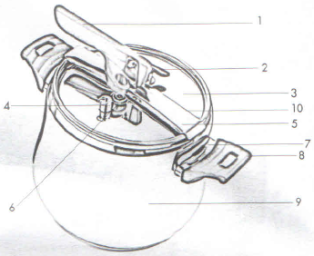
Před použitím výrobku si PROSÍM PEČLIVĚ PROČTĚTE PŘILOŽENÝ NÁVOD a seznamte se s instrukcemi pro správné použití výrobku. Vždy postupujte v souladu s bezpečnostními pokyny! Výrobek je navržen výhradně pro domácí použití. Nevhodné použití výrobku jinak než v souladu s pokyny pro použití může mít za následek zranění uživatele či poškození majetku a výrobce ani dovozce nenesou v těchto případech žádnou zodpovědnost.
VAROVÁNÍ!
- Nikdy nepoužívejte spotřebič k jiným účelům, než-li výhradně k vaření jídla.
- Spotřebič nesmí používat děti, či osoby se změněným tělesným, smyslovým či psychickým stavem, či osoby bez patřičných znalostí a zkušeností, pokud nejsou pod dohledem a nebyly proškoleny.
- Děti si nesmějí se spotřebičem hrát ani v případě, že jsou pod dohledem.
- Spotřebič není konstruován pro použití s externím časoměřičem či systémem dálkového ovládání.
Před každým použitím
Zkontrolujte operativní a bezpečnostní ventil, před každým použitím.

Plnění
Naplňte tlakový hrnec maximálně do 1/2 kapacity jídlem, které má tendenci nabývat na objemu.
Naplňte tlakový hrnec maximálně do 2/3 kapacity s ostatním jídlem, které nenabývá na objemu při ohřevu. Minimálně však vždy zaplňte alespoň 1 dl.
Nikdy nevařte v tlakovém hrnci bez vody.

Zavírání
Ujistěte se, že postupujete podle následujících kroků, při zavírání víka tlakového hrnce:
Otočte rukojeť víka do pozice „open“, nasaďte víko na tělo hrnce ze strany. Ujistěte se, že víko je v zasunuté pozici. Otočte víko do pozice „closed“ a zkontrolujte, že víko pevně doléhá na horní část hrnce. Správná pozice rukojeti po zavření je horizontální. (viz obrázek)
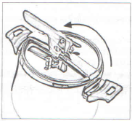
Vaření
Vždy vyberte adekvátní vzdálenost a sílu ohřevu, během vaření.

Varování! Operativní ventil na rukojeti musí být ve vertikální pozici. Po 2 až 5ti minutách (závisí na typu náplně hrnce), tlak vzrůstá v hrnci. Pára začne unikat z operativního ventilu, za pronikavého pískání.
V momentě, kdy operativní ventil na rukojeti musí být v horizontální pozici a redukuje únik páry, dokud jen malé množství páry neuniká z ventilu za slabého pískání. Vypněte ohřev v předstihu, než vyprší požadovaný čas. Díky 3-vrstvé technologii dna, je tepelná energie akumulovaná v hrnci, přesměrována do těla hrnce i po vypnutí ohřevu.

Otevření
Upusťte tlak z vnitřní části hrnce postupně před otevřením tlakového hrnce.
Tlačte rukojeť operativního ventilu dolů k víku za použití ochranných rukavic – pára začne unikat z ventilu. Potom táhněte rukojeť nahoru do vertikální polohy a počkejte, dokud všechna pára neunikne. Poté je tlakový hrnec připraven k otevření.
Otočte rukojeť víka přes, do pozice „open“, sejměte víko z hrnce. (viz obrázek)
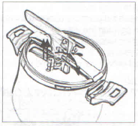
Buďte opatrní, když upouštíte tlak a otevíráte tlakový hrnec. NIKDY nevyvíjejte na hrnec tlak a neotevírejte víko silou.

Údržba a uskladnění
Omyjte tlakový hrnec a vysušte po každém použití. Nikdy nepoužívejte agresivní čistící prostředky, chemikálie či ostré předměty k čištění. Pokud jsou nečistoty zaschlé, nechte je přes noc odmočit ve vodě.
Tělo hrnce je možno umýt v myčce. Víko s ventily však není možno umýt v myčce!
Vždy uskladňujte tlakový hrnec otevřený!

V PŘÍPADĚ JAKÝCHKOLIV NEJASNOSTÍ A POCHYBNOSTÍ SE OBRAŤTE NA DOVOZCE S PŘÍSLUŠNÝM DOTAZEM!

